PROJETO LUMEN
Monitoramento de contratações e despesas públicas do Brasil
DOC-12
Aba Eleições
Consulta de eleições municipais, estaduais e federais, ao vivo e passadas desde 1933, com dados oficiais do TSE
Projeto | Lumen (nome de trabalho, sujeito a verificação de disponibilidade)
Responsável | Gaspare
Versão | 1.6
Data | 19 de outubro de 2026
Situação | Proposta — acompanha o ADR-019 a ADR-026 e o ADR-029

Este documento integra o pacote de documentação do Projeto Lumen. Valores legais, limites e endpoints citados foram verificados em fontes oficiais em outubro de 2026 e devem ser reconferidos antes da implementação, pois são atualizados periodicamente por decreto.

Sumário
Para preencher o sumário, selecione todo o documento (Ctrl+A) e atualize os campos (F9). No Word, também é possível clicar com o botão direito sobre o sumário e escolher Atualizar campo.
Sumário
1. Idealização
1.1 Princípios
1.2 Como a aba se apresenta
2. Escopo
3. Fontes de dados
3.1 Sistema de divulgação de resultados do TSE
3.2 Portal de Dados Abertos do TSE
Diferenças entre anos que mudam o resultado
Eleições de 1933 a 1990
3.3 IBGE
3.4 Conferências feitas contra os arquivos reais
4. Arquitetura
4.1 Módulos
4.2 Por que feeds estáticos
5. Coleta ao vivo
5.1 O plano da noite
5.2 Quanto tempo leva para tudo ficar em dia
5.3 Cores fixas durante a noite
5.4 Reinício e falhas
5.5 Prova
6. Eleições passadas
6.1 Baixar
6.2 Processar
6.3 Eleições de 1933 a 1990
6.4 Locais de votação e o mapa das zonas
7. Contrato dos feeds (versão 1)
7.1 Tipos de arquivo
7.2 Regras do contrato
7.3 Como o contrato é protegido
8. Regras de exibição
8.1 Paleta
8.2 Leitura da tela
8.3 Zonas eleitorais no mapa do município (ADR-029)
9. Operação
9.1 Deixar pronto num comando
9.2 Configuração
9.3 Comandos
9.4 Roteiro da noite da eleição
Na semana anterior
No dia
Depois
9.5 Na nuvem, sem computador ligado (ADR-026)
Como a carga continua de uma execução para outra
Configuração, uma vez
Sem o GitHub Actions
9.6 Limites do plano gratuito
9.7 Alternativa sem cartão: Supabase Storage (adendo do ADR-026)
Configuração, uma vez
10. Verificação
10.1 Testes automatizados
10.2 Verificação visual
10.3 Testes de contrato
11. Integração com o Lumen
Integração prevista (Fase 2 em diante)
12. Próximos passos e riscos
12.1 Próximos passos
12.2 Riscos
Apêndice A. Glossário

1. Idealização
A aba Eleições é a área do Lumen para consultar resultados de eleições brasileiras — municipais, estaduais e federais —, tanto a apuração em andamento quanto as eleições passadas desde 1933 (por município de 1994 em diante; antes disso, por UF, que é como o TSE publica). Fica dentro do portal do Lumen como mais uma aba, ao lado de Contratações e Conformidade, com código, marca e dados próprios: tudo vem direto do Tribunal Superior Eleitoral (TSE) e do IBGE, sem intermediário.
A ideia nasceu da observação de portais de apuração que se tornaram referência por um motivo simples: mostram o resultado oficial num mapa e numa lista legível, atualizados sozinhos, sem exigir que a pessoa entenda o sistema do tribunal. O Lumen adota o mesmo formato de leitura — mapa, candidatos, comparecimento, evolução da apuração — e acrescenta o que é próprio do projeto: cada número aponta para o arquivo oficial de onde saiu, com o hash da cópia guardada.

1.1 Princípios
Princípio | O que significa na prática
Dado oficial, sem projeção | Só somas e percentuais sobre os totais publicados pelo TSE. Nenhuma projeção, tendência, pesquisa ou estimativa (ADR-019, item 5).
Rastreável | Todo feed carrega a origem: fonte, URL do arquivo original, instante da coleta e SHA-256 da cópia guardada na camada bronze. A tela mostra os três.
Coleta responsável | Um coletor só, identificado no User-Agent, com limite de taxa e requisição condicional. Milhões de visitas não viram milhões de consultas ao TSE (princípio P6).
Neutro | A cor identifica a posição na votação, não o partido (ADR-020). Nenhum texto qualifica candidato ou partido.
Acessível | Paleta validada para os três tipos de daltonismo; identidade nunca só pela cor (nome na legenda, na dica e na tabela); tabela sempre ao lado do mapa.
Barato de servir | O portal é estático. Na noite de maior demanda, o custo é o de servir arquivos por CDN, não o de manter um servidor de aplicação.

O que a aba não faz
Não gera indício, score nem severidade, e não cruza resultado eleitoral com contratações (ADR-024).
Não projeta resultado, não mostra pesquisa e não comenta candidato, partido ou apuração.
Não substitui o TSE: em caso de divergência, vale o arquivo oficial, cujo endereço está em cada tela.

1.2 Como a aba se apresenta
A tela principal tem três controles no topo — eleição, busca (Ctrl+K) e modo TV — e uma faixa de cargos. Abaixo, o mapa da abrangência escolhida (Brasil, UF ou município), a lista de candidatos, o quadro de comparecimento e votos e o gráfico de evolução da apuração. Clicar numa UF desce para ela; clicar num município, idem. O estado da tela vai para a URL, então qualquer recorte pode ser compartilhado por link.
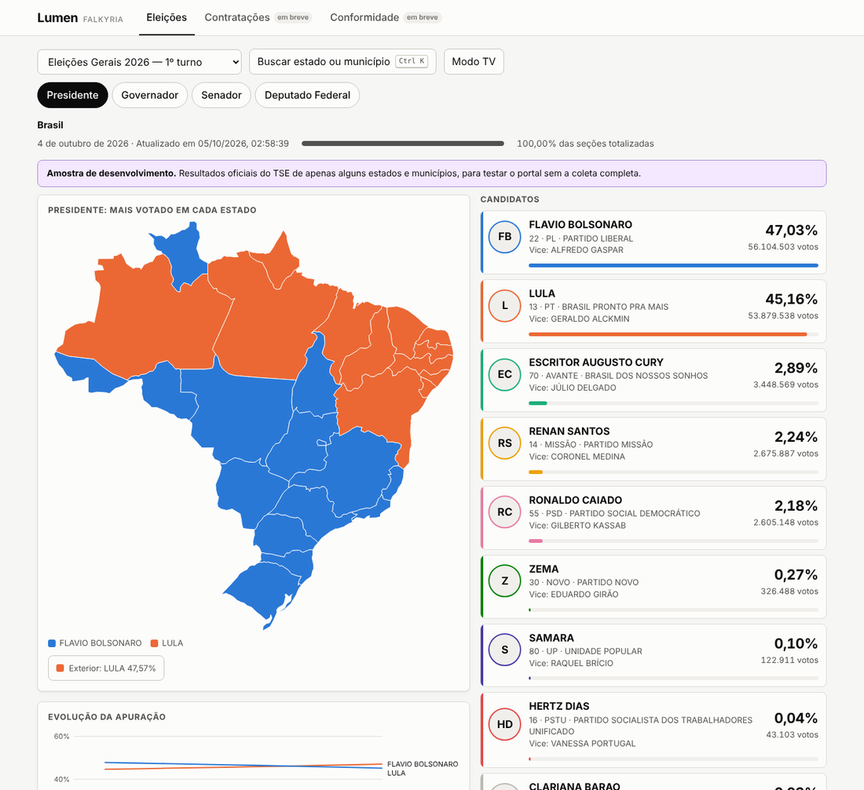
Figura 1. Aba Eleições no computador: Presidente, Brasil (amostra de desenvolvimento com dados oficiais).
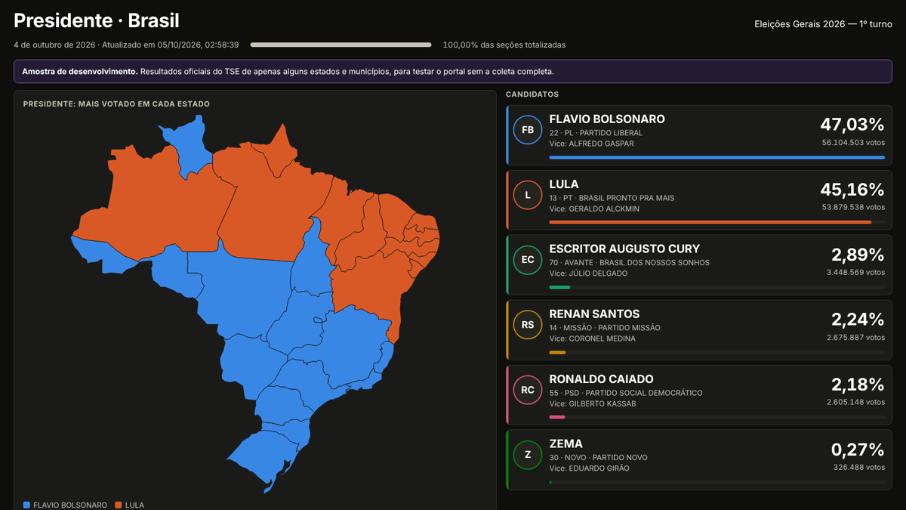
Figura 2. Modo TV (?tv=1): fundo escuro, letras grandes, sem controles, para telão ou transmissão.
O mapa é interativo: os botões + e − (e as teclas +, − e 0), Ctrl ou ⌘ + rolagem e a pinça do trackpad aproximam em torno do cursor; aproximado, ele é arrastado com o mouse ou com um dedo, e dois dedos aproximam na tela de toque. A rolagem simples continua rolando a página — o mapa não prende quem só quer descer a tela — e mostra um lembrete do atalho.
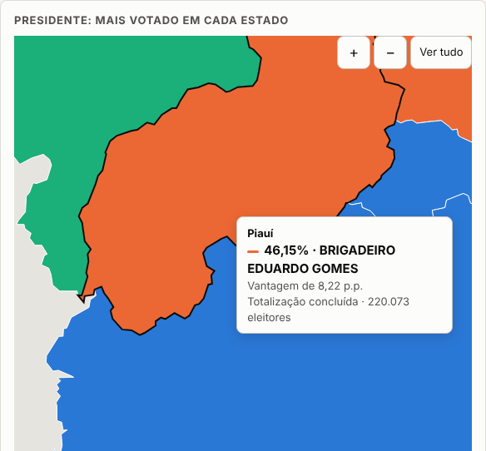
Figura 3. Mapa aproximado no Nordeste (Presidente, 1950), com a dica da área sob o cursor.

2. Escopo
Eleição | Anos | Cargos | Onde é disputado | Origem dos dados
Geral | 1994 a 2022 (passadas); 2026 (ao vivo) | Presidente | Brasil | Dados abertos; sistema de resultados
Geral | idem | Governador, Senador, Deputado Federal, Deputado Estadual, Deputado Distrital | UF | idem
Municipal | 1996 a 2024 | Prefeito, Vereador | Município | Dados abertos; sistema de resultados quando a eleição é recente
Geral, anterior a 1994 | 1933 a 1990 (19 anos, 23 eleições contando os turnos) | Os da época: Presidente e Vice-presidente (votados em separado até 1960), Governador e Vice-governador, Senador e Suplente de Senador, Deputado Federal e Estadual, Deputado (1933, Constituinte), Vereador (1934, Distrito Federal) | UF (não há resultado por município) | Dados abertos, conjuntos por UF

Cada eleição aparece por turno (2022-1t-geral, 2022-2t-geral, 2024-1t-municipal…). Para cada cargo há três níveis de leitura: Brasil, UF e município. Quando o cargo não tem resultado único num nível — Prefeito na UF, Governador no Brasil —, o arquivo daquele nível é um panorama: quem lidera cada parte e o placar por partido, em vez da lista de candidatos.
As eleições de 1933 a 1990 entram no mesmo seletor, num grupo próprio (“1933 a 1990: só por estado”). Nelas o mapa é o do Brasil por UF; ao descer para uma UF, a tela mostra o resultado do estado e uma nota no lugar do mapa de municípios, e a busca por município leva ao estado dele (seção 3.2).
Eleições suplementares e consultas aparecem no catálogo do TSE, mas não estão cobertas pelos testes nem pelo processamento de dados abertos; ficam na seção 12 como próximo passo.

3. Fontes de dados
Três fontes, todas públicas e oficiais. Os formatos abaixo foram observados nos arquivos reais em outubro de 2026 e estão guardados em testes/fixtures/tse e testes/fixtures/ibge, com README de cada captura. Os testes de contrato (seção 10.3) alarmam quando algum deles muda.

3.1 Sistema de divulgação de resultados do TSE
É o sistema que alimenta a apuração ao vivo: arquivos JSON estáticos servidos por CDN em https://resultados.tse.jus.br/oficial, regravados pelo tribunal conforme as seções são totalizadas. Mantém a eleição em andamento e as recentes; as antigas saem do ar, e por isso as passadas vêm dos dados abertos.
Arquivo | Caminho (a partir de /oficial) | Uso
Catálogo | comum/config/ele-c.json | Eleições disponíveis, ciclo, códigos internos e cargos de cada uma
Municípios | {ciclo}/{ele}/config/mun-e{ele:06d}-cm.json | Cadastro TSE dos municípios da eleição, com código IBGE e capital
Resultado | {ciclo}/{ele}/dados/{uf}/{uf}[{mun}]-c{cargo:04d}-e{ele:06d}-u.json | Candidatos, votos, totais e situação numa abrangência
Andamento | {ciclo}/{ele}/dados/{uf}/{uf}-e{ele:06d}-ab.json | Seções totalizadas de cada UF (no br) ou de cada município (na UF)
Foto | {ciclo}/{ele}/fotos/{uf}/{sq}.jpeg | Foto do candidato pelo sequencial do TSE

Particularidades tratadas em tse.py: números com vírgula decimal e ponto de milhar, como texto; data e hora em campos separados (dt, ht), no horário de Brasília; UF do exterior com a sigla zz. O servidor responde 304 Not Modified a If-Modified-Since, e é isso que torna barata uma passada em que pouco mudou. O arquivo de resultado traz a votação total de cada partido (par.tvtn), usada para ordenar os partidos nos proporcionais mesmo quando a lista de candidatos de um município é limitada.

3.2 Portal de Dados Abertos do TSE
As eleições passadas vêm do Portal de Dados Abertos (CKAN): o pacote resultados-AAAA lista arquivos ZIP hospedados na CDN do tribunal (cdn.tse.jus.br/estatistica/sead/odsele). Três conjuntos interessam:
Conjunto | Conteúdo | Tamanho de referência
votacao_candidato_munzona_AAAA.zip | Votos de cada candidato em cada zona de cada município | 2022: 642 MB compactado, mais de 4 GB descompactado
detalhe_votacao_munzona_AAAA.zip | Por zona: aptos, comparecimento, abstenção, brancos, nulos, válidos, legenda | Pequeno perto do anterior
Historico_Totalizacao_Presidente_BR_{T}T_AAAA.zip | Evolução da totalização do Presidente, de 2018 em diante | Pequeno

Formato comum: CSV com cabeçalho, separador ;, aspas duplas, codificação Latin-1; valores ausentes como #NULO#, #NULO, #NE ou códigos -1 e -3. O número de colunas varia por ano (38, 44 ou 50), e por isso a leitura é sempre pelo nome da coluna, nunca pela posição. Cada ZIP traz um CSV por UF, um _BR.csv com o Presidente em todos os municípios e no exterior, e um _BRASIL.csv que é a concatenação de todos.
Regra que evita contar votos duas vezes
O `_BRASIL.csv` é ignorado sempre que há arquivos por UF. As linhas de Presidente são lidas só do `_BR.csv`, e os arquivos por UF as pulam. Sem essa regra, o Presidente sairia com o dobro (ou o triplo) dos votos.

Diferenças entre anos que mudam o resultado
Ano(s) | O que a fonte faz | O que o Lumen faz
1994 | Totais do detalhe parcialmente zerados (válidos = 0 com votos nominais > 0) | Reconcilia os totais pelas parcelas e publica o aviso “Totais do detalhe da apuração incompletos na fonte; reconciliados pelas parcelas.”
2000 | QT_VOTOS_NOMINAIS zerado; o voto está em QT_VOTOS_NOMINAIS_VALIDOS | A votação do candidato é o maior dos dois campos
2002 a 2014 | Sem QT_VOTOS_NOMINAIS_VALIDOS nem NM_TIPO_DESTINACAO_VOTOS | Não distingue válido de anulado por candidatura indeferida; publica o aviso de que votos de candidaturas indeferidas podem aparecer somados aos válidos
Qualquer | Recorte sem linha no detalhe | Válidos pela soma dos candidatos, com aviso
2018 em diante | Publica o histórico da totalização do Presidente | Gera o gráfico de evolução das eleições passadas (historico-br.json)

Os avisos aparecem na tela antes dos números (faixa amarela; havendo mais de um, numa lista dentro da mesma faixa), nunca escondidos em nota de rodapé.

Eleições de 1933 a 1990
O pacote resultados-AAAA existe desde 1933, mas até 1990 em outro formato: não há votação por município nem por zona, só por UF, em três conjuntos com endereço fixo na mesma CDN (em 1933 e 1934 o nome termina em _br). Os 56 arquivos foram baixados e lidos por inteiro em 6 de outubro de 2026; o de partido de 1989 não existe na fonte.
Conjunto | Conteúdo | Colunas
votacao_candidato_uf_AAAA.zip | Votos de cada candidato em cada UF, situação, partido, legenda | 26
detalhe_votacao_uf_AAAA.zip | Aptos, comparecimento, abstenção, nominais, brancos, nulos, legenda, seções | 22
votacao_partido_uf_AAAA.zip | Votos nominais e de legenda por partido ou coligação | 17

Texto Latin-1 (com dois caracteres do Windows-1252 em toda a série, como o apóstrofo de “D’AVILA” em 1954), separador ;, aspas, um arquivo por UF (ou um só para o país) dentro do ZIP. Só 1933 e 1934 têm cabeçalho; nos demais, a ordem das colunas é a do Leia-me do TSE, reproduzida em antigas.py. #NULO (campo em branco) vale -1 e #NE (não registrado na época) vale -3; os dois viram ausência, nunca zero.
Particularidade da fonte | O que o Lumen faz
Candidato sem número de urna até os anos 1980 (NUMERO_CAND = -1) | Código estável derivado do nome (e do partido, nos cargos estaduais), que liga as linhas do mesmo candidato entre UFs; o feed marca `sem_numero` e o portal não exibe o código
Linhas com votos e sem nome (1 em 1954, 22 em 1986) | Entram como “Candidato nº N”, ou “Nome não registrado na fonte” quando também não há número, sem se fundir com outra linha
Vice-presidente, vice-governador e suplente de senador votados em separado; em 1934 o código 8 era vereador; em 1933 o cargo era “Deputado” | O cargo leva slug e nível próprios (`Cargo.slug_fixo`), em vez de ser confundido com o cargo atual de mesmo código
1933 e 1934: dois “turnos” que eram etapas de apuração da mesma votação (Código Eleitoral de 1932); detalhe de 1933 sem turno (-3) | Uma eleição por etapa, com aviso; o detalhe sem turno vale para as duas. Na 2ª etapa a soma dos candidatos passa do número de votantes (cada cédula contava para vários nomes), e os percentuais são sobre essa soma, com aviso
1962: sigla e nome do partido em branco em todas as linhas | O partido vem da composição da legenda quando ela é um partido só; composição de coligação não identifica partido
Soma dos candidatos diferente do total nominal do detalhe (104 dos 1.586 resultados por UF e cargo; 75 com diferença acima de 0,5%) | Base dos percentuais = o maior dos dois, e nenhum conjunto passa de 100%; diferença acima de 0,5% vira aviso dizendo qual total foi usado
Brancos válidos até 1997; nulos até 1965 | Percentuais sempre sobre candidatos e legendas, com aviso da regra da época (também em 1994 e 1996, que vêm do formato novo)

UFs da época. O mapa usa as fronteiras atuais; pintar uma UF antiga sobre um território que não era o dela seria mostrar fato errado. Por isso cada UF da fonte vira um código do feed, e só as que correspondem a uma área atual declaram o código IBGE:
Na fonte | No feed | No mapa
DF antes de 1960 (a cidade do Rio de Janeiro) | df-antigo — “Distrito Federal (cidade do Rio de Janeiro)” | Botão abaixo do mapa
GB (Guanabara, 1960 a 1975) | gb | Botão abaixo do mapa
Fernando de Noronha, Iguaçu, Ponta Porã (territórios federais da época) | fn, ig, pp | Botão abaixo do mapa
GP (Território do Guaporé) e RB (Território do Rio Branco) | gp e rb, com o IBGE de Rondônia (11) e Roraima (14) | Área de Rondônia e de Roraima: mesmo território, só o nome mudou
ZZ (exterior, a partir de 1989) | zz | Botão abaixo do mapa, como nas eleições recentes
Sigla atual (SP, MG…) | a sigla, com o código IBGE | Área da UF
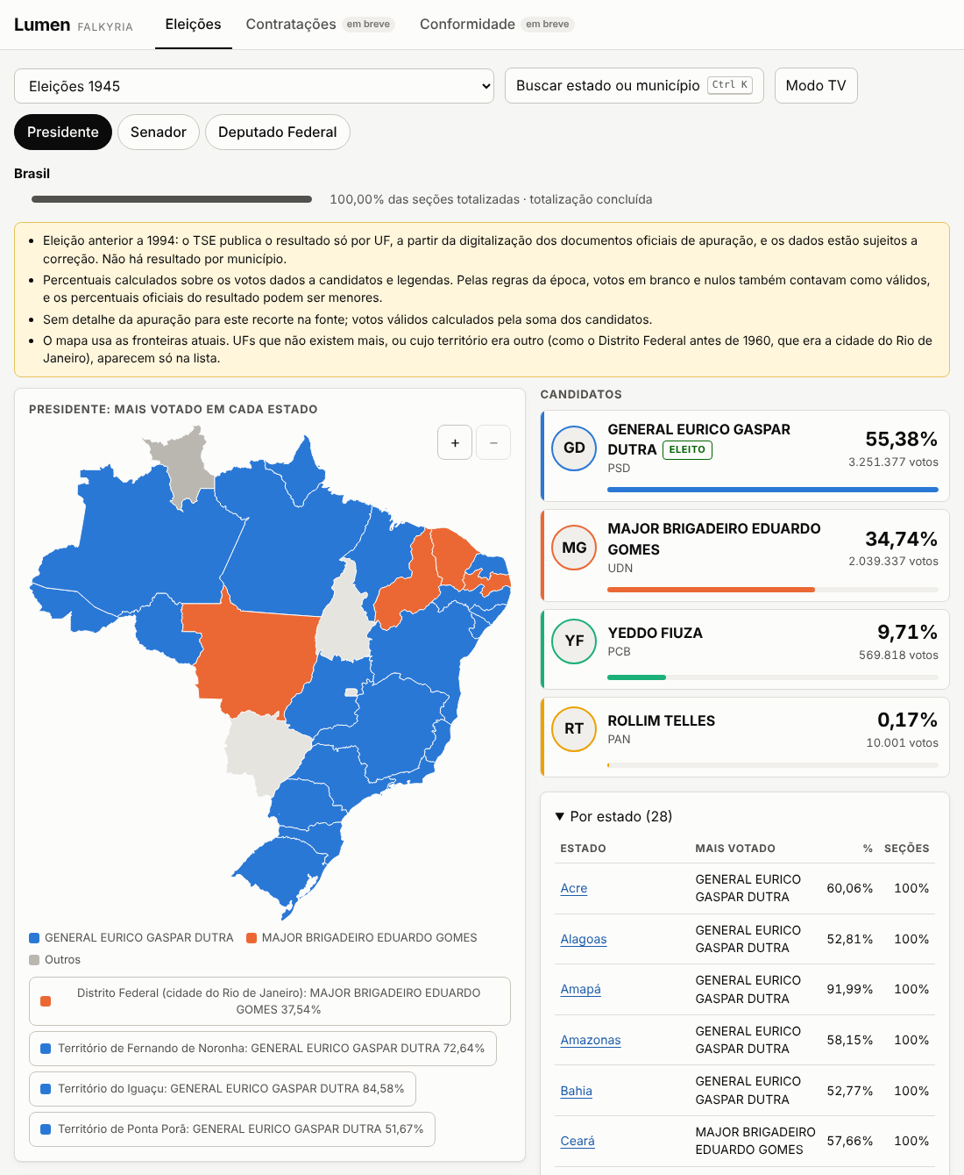
Figura 4. Presidente, 1945: as quatro faixas de aviso numa só, o mapa por UF e, abaixo dele, as UFs da época sem área no mapa atual.

3.3 IBGE
O mapa usa as malhas territoriais da API v3 do IBGE em TopoJSON (formato=application/json): uma malha do Brasil por UF e uma por UF com os municípios, em qualidade minima por padrão (o portal desenha em poucas centenas de pixels). Cada geometria traz o código IBGE em codarea. A API de localidades fornece os nomes oficiais dos municípios, com acentos e caixa corretos — o TSE publica em maiúsculas sem padronização.
A ligação TSE ↔ IBGE vem do próprio cadastro do TSE (mun-e…-cm.json traz os dois códigos) e fica em municipios.json. Município sem código IBGE (exterior) usa a chave zz-<código TSE>.
Malhas e cadastro vêm com o Lumen: as 28 malhas em qualidade minima (1,4 MB) e o cadastro da eleição geral de 2026 com os nomes do IBGE (5.757 municípios, 186 deles no exterior) ficam em packages/eleicoes/lumen_eleicoes/dados, com a proveniência (endereços, data e SHA-256) no LEIAME.md da pasta. preparar e amostra os copiam para o diretório dos feeds sem sobrescrever o que já estiver lá; mapas e municipios continuam baixando a versão corrente das fontes. Limitação conhecida: Boa Esperança do Norte (MT), instalado em 2025, já está no cadastro mas ainda não na malha do IBGE; aparece na tabela e na busca.

3.4 Conferências feitas contra os arquivos reais
Conferência | Resultado
Soma dos votos do Presidente em SP, 1º turno de 2026 (fixture real do sistema de resultados) | 24.882.948 votos, igual ao total do arquivo
Eleitorado apto do Brasil em 2022, somado dos dados abertos (teste de contrato pesado) | 156.454.011, igual ao publicado pelo TSE
Malha do Acre com municípios (fixture real do IBGE) | 22 geometrias, uma por município

4. Arquitetura
Dois pacotes: packages/eleicoes (Python, só biblioteca padrão, como o resto do Lumen — ADR-015) faz toda a conversa com as fontes e grava os feeds; packages/portal (Next.js com exportação estática) só lê os feeds. Não há banco de dados nem servidor de aplicação no caminho da noite da eleição.
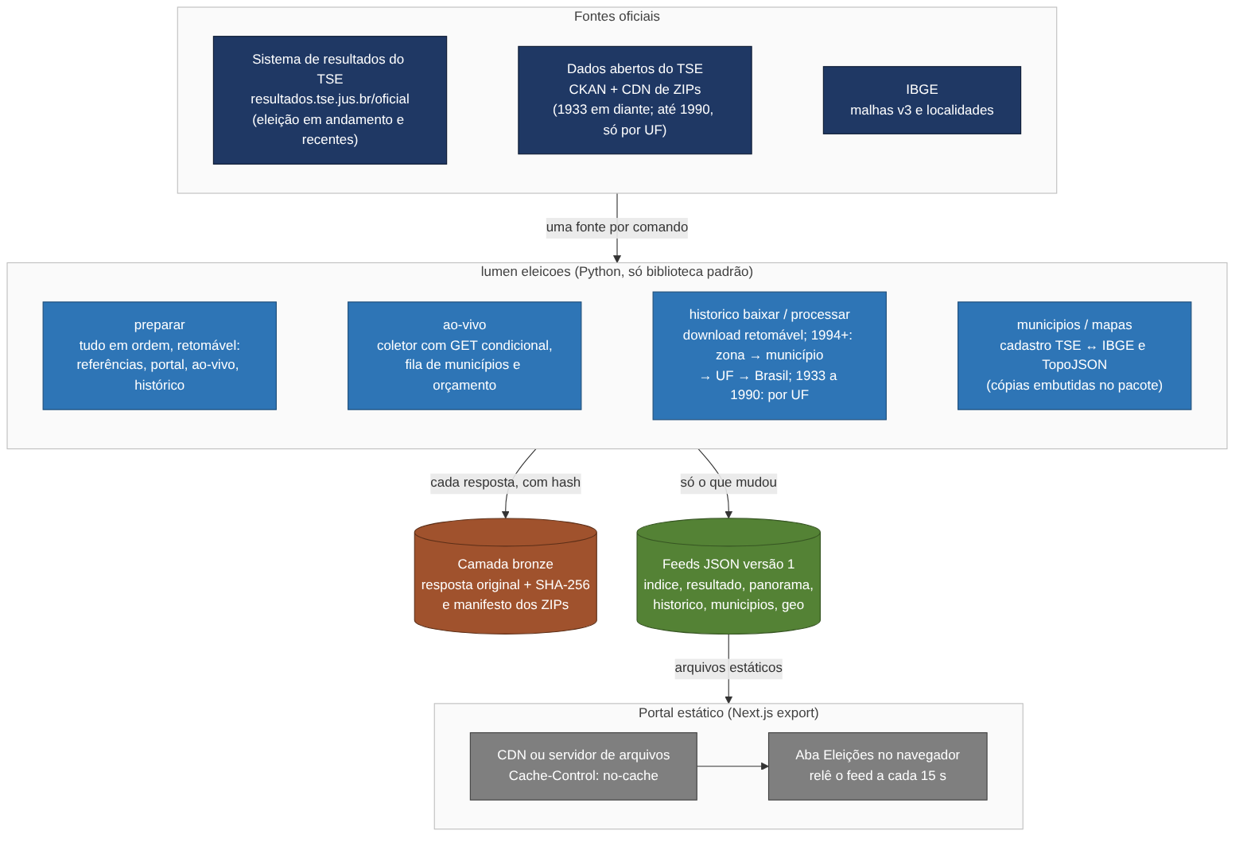
Figura 5. Fontes oficiais, comandos do lumen eleicoes, camada bronze, feeds e portal estático.

4.1 Módulos
Módulo | Responsabilidade
modelo.py | Tipos do domínio: Eleicao, Cargo, Candidato, ResultadoAbrangencia, MunicipioTse, AndamentoAbrangencia; tabela CARGOS (código TSE → slug, nome, nível).
tse.py | URLs e leitores do sistema de resultados (catálogo, municípios, resultado, andamento), conversão de números e datas, detecção de quem mudou.
coletor.py | Coleta ao vivo: plano, passadas, fila de municípios, estado persistido, regravação dos feeds e do índice.
dados_abertos.py | CKAN, ZIPs, leitura dos CSV pelo nome da coluna, agregação zona → município → UF → Brasil, regras por ano, histórico do Presidente.
historico.py | Processamento de um ano inteiro dos dados abertos em feeds, um CSV por vez.
antigas.py | Eleições de 1933 a 1990: leitura dos três conjuntos por UF, UFs da época, cargos da época, candidatos sem número, avisos e feeds (sem municípios).
carga.py | Baixar e processar um ano, escolhendo o formato pelo ano; usado por historico e por preparar.
preparacao.py | O comando preparar: referências, portal, servidor, sistema de resultados e dados abertos, com registro do que já foi feito.
referencias.py e dados/ | Malhas do IBGE e cadastro de municípios que vêm com o pacote, e a cópia deles para o diretório dos feeds.
transferencia.py | Download retomável (Range e If-Range), verificação de tamanho, SHA-256, manifesto e preservação de versões (ADR-021).
feeds.py | Contrato dos feeds: montagem de cada tipo de arquivo, cores, panoramas, índice e gravação atômica.
municipios.py | Cadastro TSE ↔ IBGE, nomes legíveis, gravação de municipios.json.
geo.py | Download e validação das malhas do IBGE.
simulacao.py | Servidor que imita o sistema de resultados avançando por etapas; geração da amostra de desenvolvimento.
servidor.py | Servidor local do portal exportado e dos feeds, com os mesmos cabeçalhos de cache da produção.
verificacao.py | Conferência do contrato dos feeds gravados.
configuracao.py, cli.py | Leitura do lumen.toml e variáveis de ambiente; comando lumen eleicoes.

A descrição função por função está no DOC-11 (Referência Técnica), gerado a partir do código.

4.2 Por que feeds estáticos
A alternativa óbvia — o navegador consultar o TSE — foi descartada por três motivos: multiplicaria a carga sobre o tribunal na noite de maior demanda, deixaria o portal refém do CORS e da estabilidade de um sistema de terceiros e não guardaria prova do que foi exibido. Uma API própria com banco resolveria os três, mas acrescentaria um servidor para operar exatamente quando ele seria mais exigido. Arquivo estático com Cache-Control: no-cache e resposta 304 escala sem esforço: a apuração muda em minutos, e o portal relê o feed a cada 15 segundos (ADR-019).

5. Coleta ao vivo
O comando lumen eleicoes ao-vivo --eleicao <id> roda em passadas. Cada passada pergunta ao TSE o que mudou, baixa só isso e regrava só os feeds afetados.
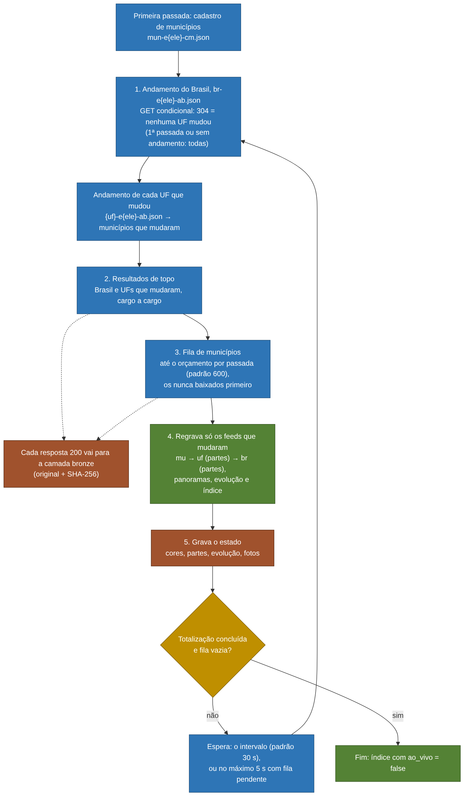
Figura 6. Uma passada do coletor ao vivo.

5.1 O plano da noite
O plano (plano_padrao) decide o que coletar:
- Cargos: todos os da eleição, ou só os passados em --cargos.
- UFs: nas eleições gerais, as 27 e o exterior (zz); nas municipais, as que o catálogo lista, ou todas exceto o DF, que não tem municípios.
- Municípios: cargos majoritários sempre descem ao município; proporcionais estaduais só com --municipios-proporcionais (um arquivo por município por cargo, com centenas de candidatos); Vereador é sempre por município, porque não existe outro nível.
- Fotos: dos cargos majoritários nacionais e estaduais; as dos municipais só com --fotos-municipais (dezenas de milhares de imagens).
- Orçamento: até 600 arquivos de município por passada (--orcamento), os nunca baixados primeiro.

5.2 Quanto tempo leva para tudo ficar em dia
Brasil e UFs são lidos em toda passada e nunca esperam pelos municípios. Os municípios entram numa fila. Na pior hora da noite, quando quase todos mudam a cada passada, a conta é esta (eleição geral, três cargos majoritários):
Grandeza | Valor
Arquivos de município (cerca de 5.570 municípios × Presidente, Governador e Senador) | cerca de 16.700
Limite padrão do sistema de resultados (rpm_resultados) | 300 por minuto
Tempo para percorrer todos uma vez | cerca de 56 minutos

Ou seja: com o limite padrão, a tela de um município pode ficar até perto de uma hora atrás da tela da UF no pico da apuração. É uma escolha consciente (coleta responsável primeiro); se o TSE indicar que a CDN suporta mais, basta subir rpm_resultados. Com fila pendente, o intervalo entre passadas cai para no máximo 5 segundos, para o limite de taxa — e não a espera — ser o gargalo.

5.3 Cores fixas durante a noite
A cor de cada candidato é atribuída na primeira leitura, pela ordem de votação no nível mais alto do cargo, e não muda mais (atribuir_cores). Se um candidato ultrapassa outro, as cores não trocam — a troca faria o mapa parecer mudar mais do que mudou. As cores ficam no estado do coletor e sobrevivem a reinício.

5.4 Reinício e falhas
- Estado persistido em [eleicoes].estado: cores, partes (para remontar o mapa da UF sem baixar todos os municípios de novo), pontos da evolução (até 2.000 por abrangência; acima disso saem os mais antigos, menos o primeiro) e fotos já baixadas.
- Falha de uma requisição (rede, 5xx, 429) não derruba a passada: é contada no resumo e a próxima passada tenta de novo. 404 é registrado como ausente (UF sem o cargo, por exemplo).
- Parada (Ctrl+C ou sinal): a passada em curso termina, o índice é regravado com ao_vivo = false e o estado é salvo. O portal deixa de exibir “ao vivo” mesmo que a apuração continue — ninguém vê um número parado como se fosse atual.
- Fim natural: quando a totalização termina e a fila esvazia, o coletor faz a última passada e sai.

5.5 Prova
Cada resposta 200 do TSE vai para a camada bronze do Lumen (fonte tse_resultados), com SHA-256, URL, instante e cabeçalhos — a mesma camada imutável das contratações. O feed carrega o hash e o identificador dessa cópia, e a tela os mostra no rodapé. --sem-bronze desliga a gravação (útil só em teste).

6. Eleições passadas
Dois passos por ano, separados de propósito: baixar (rede, demorado, retomável) e processar (local, repetível sem rede).
lumen eleicoes historico baixar --anos 2024,2022,1950
lumen eleicoes historico processar --anos 2024,2022,1950
--anos todos vale os 35 anos com eleição ordinária nos dados abertos, de 2024 a 1933. O formato é escolhido pelo ano (carga.py): de 1994 em diante, por município (seções 6.1 e 6.2); de 1933 a 1990, por UF (seção 6.3). Só a votação por candidato é obrigatória: detalhe, votação por partido e histórico da totalização ausentes na fonte (404) viram aviso, e um ZIP opcional corrompido é ignorado com aviso, sem derrubar o ano. Para fazer tudo de uma vez, há preparar (seção 9.1).

6.1 Baixar
Os endereços vêm do pacote CKAN do ano; se o CKAN falhar, o comando monta os endereços conhecidos da CDN. O download grava em <nome>.parcial e, se a conexão cair, retoma com Range e If-Range — se o arquivo mudou no servidor entre as tentativas, recomeça do zero em vez de emendar versões diferentes. No fim, confere o tamanho, calcula o SHA-256 e grava o manifesto (<nome>.manifesto.json), que entra na camada bronze. Versão nova no servidor não apaga a anterior: ela é renomeada com o prefixo do próprio hash (ADR-021).
--atualizar consulta o servidor mesmo para arquivos já baixados (requisição condicional).

6.2 Processar
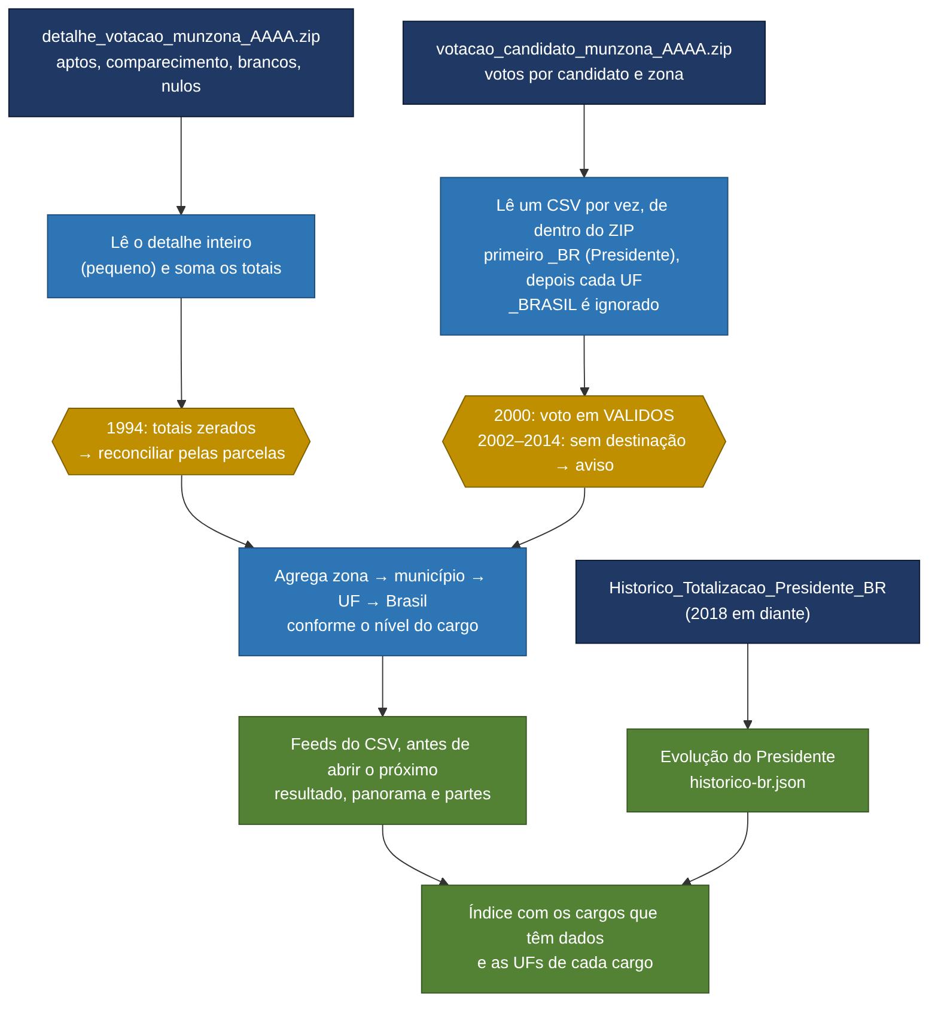
Figura 7. Processamento de um ano dos dados abertos (1994 em diante).
O detalhe (pequeno) é lido inteiro primeiro. O arquivo de votação (grande) é lido um CSV por vez, de dentro do ZIP, sem descompactar no disco: primeiro o _BR (Presidente), depois cada UF. Cada CSV vira os feeds do que contém antes de o próximo ser aberto, e a memória fica proporcional à maior UF, não ao Brasil.
Cargo | Arquivos gerados por eleição (ano e turno)
Nacional (Presidente) | br, uf-* e mu-*; historico-br de 2018 em diante
Estadual | uf-* e mu-*; panorama br (quem lidera em cada UF)
Municipal | mu-*; panoramas uf-* e br (quem lidera em cada município, placar por partido)

O arquivo de município de cargo com muitos candidatos (Vereador, deputados) leva os 50 mais votados e todos os eleitos (--limite-municipio); os demais são contados em candidatos_omitidos, e a lista completa fica no arquivo da UF quando o cargo é estadual.
Zonas eleitorais (ADR-029). Os arquivos já vêm por município e zona; até a versão 0.7 as zonas eram só somadas no município. O detalhe da apuração diz quais municípios têm duas zonas ou mais (190 em 2026) e, só neles, a votação também é somada por zona. O feed mu-* desses municípios leva as zonas em partes, como o da UF leva os municípios: o número da zona como código, quem lidera, percentual, vantagem e eleitorado, com as cores do próprio feed. Nos cargos proporcionais a zona não traz bancada: os eleitos são do município ou da UF. preparar refaz uma vez os anos processados pela versão anterior (VERSAO_PROCESSAMENTO).

6.3 Eleições de 1933 a 1990
Os três ZIPs do ano são pequenos (de 10 KB a 640 KB) e lidos inteiros (antigas.LeituraAno), organizados por eleição (ano e turno), cargo e UF. Linha repetida do mesmo candidato na mesma UF soma os votos. Depois, ProcessadorAnoAntigo grava:
Cargo | Arquivos gerados
Nacional (Presidente, Vice-presidente) | uf-* e br, com as UFs em partes; os candidatos do Brasil são a soma das UFs pelo código do candidato, e a cor de cada um é a mesma em todas as UFs
Estadual (os demais) | uf-* e o panorama br (quem lidera em cada UF)

O índice marca a eleição com municipios: false. Os totais do Brasil só somam os do detalhe quando todas as UFs o têm; senão, a base é a soma dos candidatos, com aviso — total incompleto não é apresentado como total. Os 19 anos geram 1.670 feeds em cerca de 5 segundos, e todos passam em verificar.

6.4 Locais de votação e o mapa das zonas
A Justiça Eleitoral não publica os limites das zonas eleitorais. Publica, por seção, o local de votação, a zona e as coordenadas do local (eleitorado_local_votacao_<ano>.zip, de 2018 em diante; em 2026, um CSV por UF e coordenadas com vírgula decimal). lumen eleicoes zonas (e a etapa das zonas do preparar) baixa esse arquivo, soma o eleitorado das seções de cada local e grava, para cada município com duas zonas ou mais, as zonas e os locais com coordenada. O portal desenha cada zona como a área mais perto dos seus locais (seção 8.3).
Ano | Municípios | Zonas | Locais no mapa | Sem coordenada | Fora do município
2026 | 190 | 725 | 25.508 | 118 | 47
2024 | 189 | 705 | 23.824 | 827 | 29
2022 | 189 | 721 | 23.678 | 962 | 59
2020 | 189 | 704 | 22.731 | 1.539 | 58
2018 | 189 | 721 | 21.358 | 3.477 | 29

Um local fica fora do desenho sem coordenada, ou com coordenada a mais de 300 m do contorno do município. O contorno é o da qualidade maxima do IBGE (191 municípios, 1,5 MB, em lumen_eleicoes/dados/geo/mu/): na qualidade minima do mapa da UF, Taboão da Serra (SP) tem 4 pontos e Olinda (PE), 6, e um terço dos locais de Olinda caía no vizinho. Os eleitores dos locais fora do desenho continuam na tabela das zonas.
geo/zonas-<ano>/indice.json código IBGE → número de zonas, dos municípios com mais de uma
geo/zonas-<ano>/mu-<ibge>.json zonas (eleitores, locais) e locais [longitude, latitude, zona, eleitores, nome]
geo/mu/<ibge>.json contorno do município na qualidade maxima do IBGE
O servidor de malhas do IBGE envia só o certificado final, sem o intermediário (Sectigo Public Server Authentication CA DV R36). O navegador completa a cadeia; o Python não, e lumen eleicoes mapas falha com unable to get local issuer certificate numa máquina sem o intermediário instalado. Os contornos embutidos foram baixados em 15/10/2026 com a cadeia completada pelo intermediário publicado no crt.sh.

7. Contrato dos feeds (versão 1)
Tudo o que o portal mostra sai destes arquivos. O contrato está em feeds.py (Python, quem grava) e src/lib/tipos.ts (TypeScript, quem lê); o ADR-019 registra a decisão.
Caminho (a partir do diretório dos feeds) | Conteúdo
indice.json | Eleições publicadas, cargos com dados e UFs de cada cargo; é o primeiro arquivo lido
municipios.json | Cadastro TSE ↔ IBGE (vem com o pacote), baixado pelo portal só quando a busca abre
geo/br-uf.json, geo/uf-<sigla>-mu.json | Malhas do IBGE em TopoJSON (vêm com o pacote)
<eleição>/<cargo>/br.json | Resultado (ou panorama) no Brasil, com as UFs em partes
<eleição>/<cargo>/uf-<sigla>.json | Resultado (ou panorama) na UF, com os municípios em partes; nas eleições de 1933 a 1990, a “sigla” pode ser um código da época (df-antigo, gb, fn, ig, pp, gp, rb)
<eleição>/<cargo>/mu-<chave>.json | Resultado no município; chave = código IBGE, ou zz-<código TSE> no exterior
<eleição>/<cargo>/historico-<abr>.json | Pontos da evolução da totalização
fotos/… | Fotos dos candidatos, copiadas do sistema de resultados

7.1 Tipos de arquivo
tipo | Quando | Campos principais
resultado | Abrangência em que o cargo tem resultado único | totalizacao, comparecimento, votos, candidatos (com cor, situação, vice), agremiacoes, quociente_eleitoral, partes, avisos, origem
panorama | Cargo visto acima do nível em que é disputado | partidos (liderados, eleitos, votos, cor), partes (líder de cada uma; bancada nos proporcionais), totalizacao por partes
historico | Evolução da totalização | candidatos (número, nome, partido, cor) e pontos (instante, % de seções, votos por número)
zonas | Município com mais de uma zona eleitoral (geo/zonas-<ano>/) | municipio, zonas (zona, locais, eleitores), locais [longitude, latitude, zona, eleitores, nome], descartados, origem
zonas-indice | Índice do mapa das zonas de um ano | municipios (código IBGE → número de zonas), origem

7.2 Regras do contrato
- `versao` em todo arquivo. Mudança incompatível sobe VERSAO_ESQUEMA_FEED no Python e VERSAO_FEED no portal, no mesmo commit. O portal recusa versão desconhecida em vez de exibir número errado.
- Números são números: inteiros para votos, decimais com até 6 casas para percentuais; nunca texto com vírgula. Datas em ISO 8601 com fuso.
- Cor é índice, de 0 a 7, ou -1 (cinza). A paleta é do portal (seção 8.1).
- Origem sempre presente: fonte, URL, SHA-256, instante da coleta e registro no bronze; simulacao e amostra marcam o que não é apuração real.
- Gravação atômica: cada arquivo é escrito ao lado e renomeado por cima, então o portal nunca lê um JSON pela metade. No Windows, o arquivo que o servidor local está enviando não pode ser trocado naquele instante; a gravação espera alguns milissegundos e tenta de novo (feeds.substituir_arquivo).
- Campos opcionais e aditivos não mudam a versão: o portal ignora o que não conhece, e o ausente tem valor padrão. Assim entraram sem_numero no candidato (o numero é só um código do feed e não é exibido) e municipios: false na eleição do índice (publicada só por UF, sem mapa nem busca por município).

7.3 Como o contrato é protegido
O Python gera uma amostra versionada (testes/fixtures/eleicoes_feed, 40 arquivos, com 1945, 1950 e 1989 entre as eleições) a partir das fixtures reais do TSE; um teste confere a amostra byte a byte contra uma nova geração. Os testes do portal (validacao.test.ts) leem a mesma amostra com o validador de produção. Mudou um lado sem o outro, um dos dois testes falha. Depois de uma mudança intencional, a amostra é regenerada com:
python -m lumen_eleicoes --saida testes/fixtures/eleicoes_feed amostra --sem-referencias
--sem-referencias deixa de fora o mapa e o cadastro, que não fazem parte do contrato conferido.

8. Regras de exibição

8.1 Paleta
Paleta categórica de oito posições em ordem fixa, com versão própria para o fundo escuro (modo TV e tema escuro), validada para deuteranopia, protanopia e tritanopia (ADR-020). Os valores abaixo são lidos de src/lib/cores.ts na geração deste documento.
Posição | Fundo claro | Fundo escuro | Uso
0 | #2A78D6 | #3987E5 | Lista, legenda, gráfico e mapa
1 | #EB6834 | #D95926 | Lista, legenda, gráfico e mapa
2 | #1BAF7A | #199E70 | Lista, legenda, gráfico e mapa
3 | #EDA100 | #C98500 | Lista, legenda e gráfico; no mapa, aparece como “Outros”
4 | #E87BA4 | #D55181 | Lista, legenda e gráfico; no mapa, aparece como “Outros”
5 | #008300 | #008300 | Lista, legenda e gráfico; no mapa, aparece como “Outros”
6 | #4A3AA7 | #9085E9 | Lista, legenda e gráfico; no mapa, aparece como “Outros”
7 | #E34948 | #E66767 | Lista, legenda e gráfico; no mapa, aparece como “Outros”

No mapa (coroplético: todas as áreas lado a lado) só as três primeiras posições passam na validação de todos os pares; da quarta em diante, a área aparece como “Outros”, e o nome continua na dica, na lista e na tabela. Nos panoramas e nos cargos proporcionais, a cor é do partido, pela ordem do placar (eleitos, depois partes lideradas, depois votos) — de novo pela posição, nunca pela cor tradicional do partido.

8.2 Leitura da tela
Elemento | Regra
Lista de candidatos | Ordem do feed (mais votado primeiro); percentual dos válidos; vice ou 1º suplente; selo de eleito ou 2º turno como o TSE publica.
Mapa | Pinta quem lidera cada parte; dica com líder, percentual, margem e seções totalizadas; contorno em destaque na área sob o cursor; clique desce de nível (o clique que termina um arrasto não desce). Aproxima até 16 vezes (seção 1.2), e mais com um município aberto. Partes sem área no mapa atual viram botões abaixo dele (no Brasil) ou uma nota (na UF).
Município aberto | O mapa da UF voa até o município (cerca de meio segundo; sem animação para quem pede menos movimento) e apaga os vizinhos, que continuam clicáveis. Com mais de uma zona, mostra as zonas (seção 8.3). Esc solta a zona escolhida e, de novo, volta para a UF.
Tabela das zonas | Zona, quem lidera, percentual, eleitores e locais; o cursor numa linha destaca a zona no mapa e o clique fixa o destaque. Ao vivo, só eleitores e locais.
Navegação | A tela anterior fica, esmaecida, até o feed novo chegar; feeds de eleições encerradas ficam em memória e o cursor parado numa área já pré-carrega o que o clique abre.
Eleições de 1933 a 1990 | Grupo próprio no seletor; sem mapa de municípios nem evolução da apuração; número de urna oculto quando não existia; a busca por município leva ao estado.
Panorama | Placar por partido com eleitos e partes lideradas; nos proporcionais, a bancada de cada partido na parte.
Evolução | Eixo horizontal em % de seções totalizadas (não o relógio): mostra como a vantagem mudou conforme as urnas chegaram. Um só eixo vertical, em % dos válidos; quatro séries.
Faixas | Simulação, amostra e ressalvas da fonte aparecem antes dos números.
Rodapé | Fonte, link para o arquivo original e SHA-256 da cópia guardada.
Atualização | Ao vivo, o portal relê o feed a cada 15 s com no-cache; o servidor responde 304 quando nada mudou. Eleição passada não se atualiza sozinha.
URL | ?e=<eleição>&c=<cargo>&a=<abrangência>&tv=1 — todo recorte é um link.
Busca | Ctrl+K: UFs e municípios pelo nome, sem acento e sem caixa.
Celular | Lista de candidatos antes do mapa; cabeçalho compacto.
Modo TV | Fundo escuro, tipografia grande, seis candidatos, sem controles.

8.3 Zonas eleitorais no mapa do município (ADR-029)
Cada local de votação fica com a área mais perto dele (diagrama de Voronoi, calculado no portal, src/lib/voronoi.ts), e a zona é a soma das áreas dos seus locais, recortada pelo contorno do município. Quando o mesmo prédio é local de duas zonas, o ponto fica com a que tem mais eleitores ali. A cor da zona é a de quem lidera nela, com a regra da seção 8.1; ao vivo, as zonas ficam sem cor de resultado, separadas pelas fronteiras. Os locais aparecem como pontos e os números das zonas, por cima; onde não cabem todos, ficam os das zonas com mais eleitores, e aproximar mostra o resto. Com os 2 mil locais da capital paulista, o cálculo leva perto de 30 ms.
Embaixo do mapa, sempre, a nota de método: o contorno é aproximado, vem dos locais de votação do ano da eleição, a Justiça Eleitoral não publica os limites das zonas, e quantos locais ficaram fora do desenho. De 1994 a 2016 não há locais com coordenada: o resultado por zona aparece só na tabela.
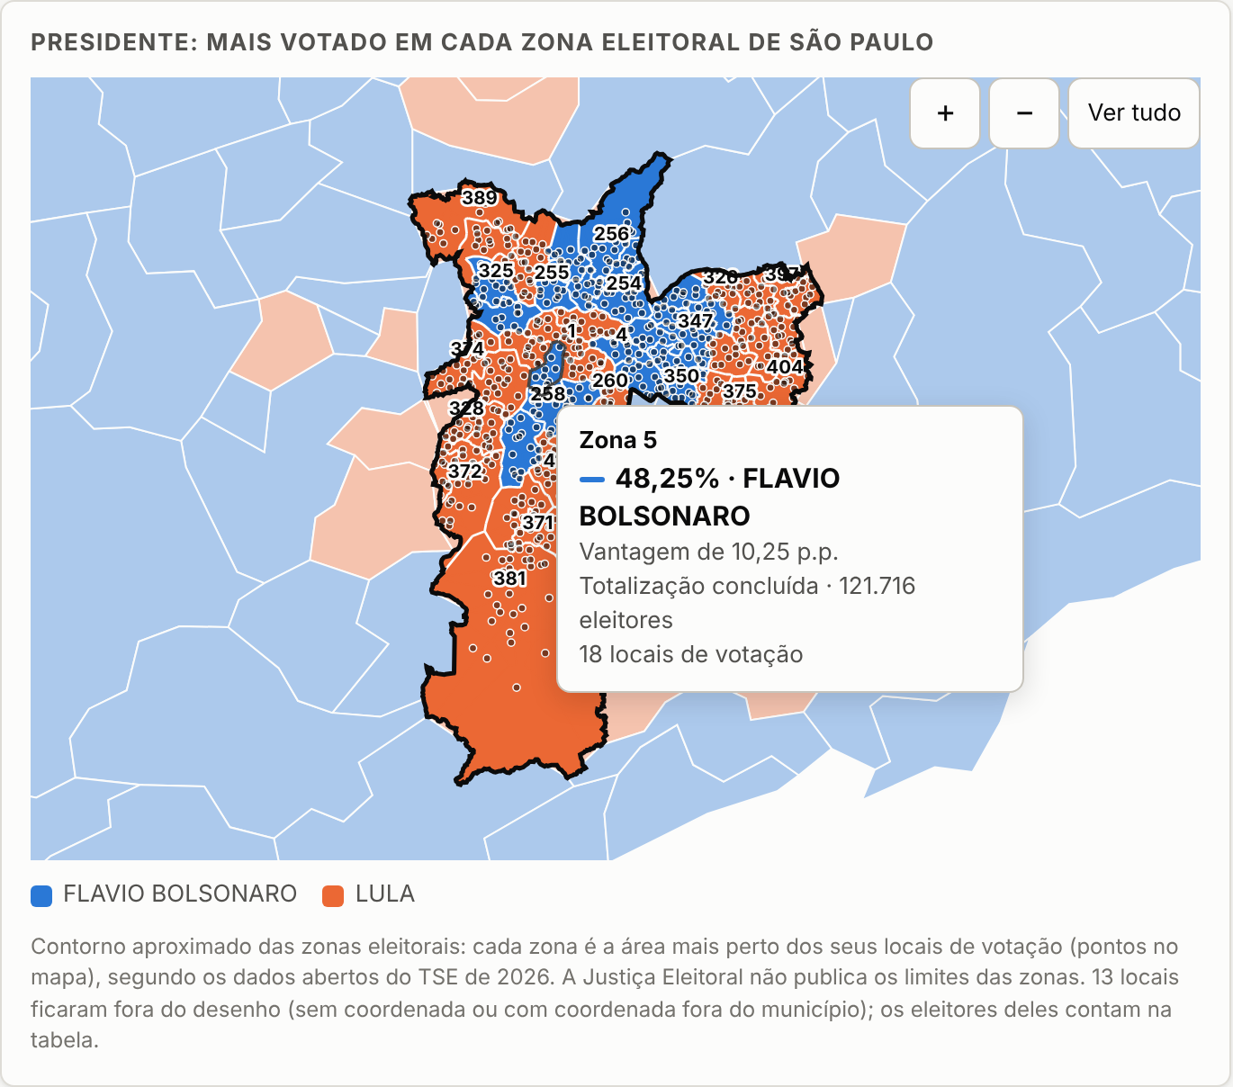
Figura 8. Presidente, 1º turno de 2026, município de São Paulo: as 57 zonas eleitorais, os locais de votação e a dica da zona 5.

9. Operação

9.1 Deixar pronto num comando
Os resultados não vão para o repositório: são vários GB de arquivos oficiais, corrigidos pelo TSE de tempos em tempos, e a prova de cada número é o SHA-256 da cópia baixada da fonte (ADR-021 e ADR-025). O que vem no repositório é o código, o mapa e o cadastro de municípios. Um comando busca e processa o resto:
lumen eleicoes preparar --servir
No Windows, dois cliques em preparar.cmd, na raiz do repositório: ele confere o lumen.toml, cria o ambiente Python em .venv, instala o Lumen e roda o mesmo comando. As etapas, em ordem:
- Mapa e cadastro de municípios no diretório dos feeds (referencias.instalar).
- Portal: npm ci (se faltam as dependências) e npm run build, quando out/ não existe ou o código do portal é mais novo que ele. Sem Node.js, a etapa vira erro no resumo e as demais seguem.
- Com --servir: o servidor local sobe e o navegador abre antes da carga; cada eleição aparece no portal assim que fica pronta. Porta ocupada: o sistema escolhe outra, e o endereço é impresso.
- Sistema de resultados: as eleições ordinárias que já aconteceram e ainda não estão nos dados abertos (em outubro de 2026, o 1º turno de 2026), com todos os municípios, até a totalização terminar; se ela ainda não terminou, para quando uma passada não traz nada novo e indica o ao-vivo. Eleição com data futura (o 2º turno) fica para a noite da apuração.
- Dados abertos de 1933 a 1990 (cerca de 18 MB, poucos minutos).
- Dados abertos de 2024 a 1994, do mais recente para o mais antigo: 2,3 GB de ZIPs e algumas horas na primeira vez.
É retomável: <estado>/preparar.json registra cada ano processado com o SHA-256 dos ZIPs de entrada, e rodar de novo pula o que já está pronto. --atualizar consulta a fonte e só reprocessa o ano cujos arquivos mudaram; --refazer ignora o registro. Erro num ano não interrompe os outros: o resumo final (em JSON) lista o que falhou, e o comando devolve 1. Ctrl+C para ao fim da etapa em curso.
Opção | Efeito
--servir [--porta 8080] [--sem-navegador] | Sobe o portal antes da carga e abre o navegador
--anos 2024,2022 | todos | Restringe os anos dos dados abertos (padrão: todos)
--sem-ao-vivo / --sem-historico / --sem-portal / --sem-zonas | Pula a etapa correspondente (sem o histórico, as zonas também ficam de fora)
--atualizar / --refazer | Reprocessa o que mudou na fonte / tudo
--municipios-proporcionais | Na eleição do sistema de resultados, também os deputados por município
--limite-municipio 50 | Candidatos por município nos cargos proporcionais
--nuvem | Restaura o estado do R2 antes e publica os feeds depois de cada ano e de cada passada (seção 9.5)
--limite-minutos 280 | Não começa nada novo depois desse tempo; o ano em curso termina e a próxima execução continua
--apagar-zips | Apaga os ZIPs de cada ano depois de processado (máquina com pouco disco)

9.2 Configuração
Seção [eleicoes] do mesmo lumen.toml do pipeline (modelo em lumen.toml.exemplo). Variável de ambiente tem precedência sobre o arquivo, que tem precedência sobre o padrão.
Chave | Padrão | Para quê
[coleta].contato / LUMEN_CONTATO | obrigatório | Vai no User-Agent de toda requisição (RF-CO-09)
[dados].raiz / LUMEN_DADOS | dados | Raiz da camada bronze, compartilhada com o Lumen
saida / LUMEN_ELEICOES_SAIDA | packages/portal/public/dados/eleicoes | Diretório dos feeds. O padrão serve ao npm run dev com a amostra; para a carga completa, use "dados/eleicoes/feeds" (fora do portal), como no lumen.toml.exemplo
arquivos | <raiz>/eleicoes/arquivos | ZIPs dos dados abertos e manifestos
estado | <raiz>/eleicoes/estado | Estado do coletor ao vivo
rpm_resultados | 300 | Sistema de resultados (CDN)
rpm_dados_abertos | 30 | CKAN e CDN de arquivos
rpm_ibge | 30 | Malhas e localidades
NEXT_PUBLIC_DADOS_ELEICOES (build do portal) | /dados/eleicoes | Endereço dos feeds quando servidos de outro domínio

A publicação na nuvem tem seção própria, [publicacao], lida só por --nuvem e publicar. As chaves de acesso nunca ficam no arquivo: só em variável de ambiente (no GitHub Actions, segredos do repositório).
Chave | Padrão | Para quê
endpoint / LUMEN_PUBLICACAO_ENDPOINT | obrigatório | Endereço S3 do R2 (https://<id da conta>.r2.cloudflarestorage.com) ou do Supabase (https://<ref>.storage.supabase.co/storage/v1/s3, seção 9.7)
bucket / LUMEN_PUBLICACAO_BUCKET | obrigatório | Bucket público dos feeds, lido pelo portal
bucket_estado / LUMEN_PUBLICACAO_BUCKET_ESTADO | o mesmo bucket | Bucket privado do estado da carga e do manifesto da publicação
regiao / LUMEN_PUBLICACAO_REGIAO | auto | Região da assinatura: o R2 usa auto; o Supabase, a região do projeto (ex.: sa-east-1), e a configuração recusa endpoint do Supabase sem ela
paralelos / LUMEN_PUBLICACAO_PARALELOS | 16 | Envios simultâneos ao bucket público (no GitHub Actions, 32)
limite_mb / LUMEN_PUBLICACAO_LIMITE_MB | 900 no Supabase; sem limite no R2 | Teto do bucket público, em MB: a publicação para entre dois lotes quando o total passa dele (0 tira o teto)
LUMEN_S3_CHAVE_ACESSO e LUMEN_S3_CHAVE_SECRETA | obrigatório | Token da API S3 do R2, com leitura e escrita só nos dois buckets; no Supabase, as chaves S3 do projeto

9.3 Comandos
Comando | O que faz
lumen eleicoes preparar [--servir] | Tudo num comando, retomável (seção 9.1)
lumen eleicoes preparar --nuvem | A mesma carga numa máquina vazia, publicando no R2 (seção 9.5)
lumen eleicoes publicar | Envia ao bucket os feeds novos ou alterados e grava o estado; imprime enviados, iguais e bytes
lumen eleicoes medir [--resumo arquivo] | Tamanho dos feeds gravados: total, por grupo, maiores arquivos, se cabem no R2 e no Supabase gratuitos e o pior caso de saída por visitante e hora de apuração (seção 9.7); JSON na saída, Markdown no arquivo
lumen eleicoes catalogo | Lista as eleições do sistema de resultados e os anos dos dados abertos
lumen eleicoes municipios [--eleicao <id>] | Grava municipios.json (TSE ↔ IBGE)
lumen eleicoes mapas [--ufs] [--qualidade] | Baixa as malhas do IBGE
lumen eleicoes zonas [--anos] | Baixa os locais de votação (2018 a 2026) e grava o mapa das zonas (seção 6.4)
lumen eleicoes mapas --contornos | Baixa o contorno fino dos municípios listados nos índices das zonas (seção 6.4)
lumen eleicoes ao-vivo --eleicao <id> [--nuvem] | Coleta a apuração em andamento (seção 5); com --nuvem, publica a cada passada
lumen eleicoes historico baixar --anos | Baixa os ZIPs dos dados abertos (1933 a 2024)
lumen eleicoes historico processar --anos | Gera os feeds das eleições passadas
lumen eleicoes simular | Apuração fictícia a partir de arquivos finais reais
lumen eleicoes amostra [--sem-referencias] | Feeds de exemplo a partir das fixtures, sem rede, com o mapa e o cadastro
lumen eleicoes servir [--porta 8080] | Serve o portal exportado e os feeds localmente
lumen eleicoes verificar | Confere o contrato dos feeds gravados

python -m lumen_eleicoes é equivalente a lumen eleicoes. Opções globais: --config, --saida, -v.

9.4 Roteiro da noite da eleição

Na semana anterior
- Conferir o id da eleição no catálogo: lumen eleicoes catalogo.
- Atualizar o cadastro e as malhas para a eleição: lumen eleicoes municipios --eleicao <id> e lumen eleicoes mapas (os que vêm com o pacote podem estar um ciclo atrás).
- Ensaiar com a simulação: lumen eleicoes simular e abrir o portal com lumen eleicoes servir. A tela mostra a faixa de simulação; conferir avanço, troca de líder, mapa e gráfico.
- Rodar os testes de contrato (LUMEN_TESTE_CONTRATO=1 pytest -m contrato) para saber se o TSE mudou algum formato desde a última eleição.
- Publicar o portal apontando NEXT_PUBLIC_DADOS_ELEICOES para os feeds. Na nuvem, o fluxo portal-pages.yml faz isso, e publicar já grava Cache-Control: no-cache nos feeds (seção 9.5).

No dia
- Apagar os feeds e o estado da simulação do diretório de produção.
- Iniciar o coletor antes da divulgação dos primeiros resultados. Na nuvem: Actions → eleicoes-ao-vivo → Run workflow, com o id da eleição, com nada do grupo eleicoes-carga rodando ou na fila: o grupo guarda uma só execução na espera, e outra que entre na fila cancela a que espera. Numa máquina:
lumen eleicoes ao-vivo --eleicao 2026-1t-geral --intervalo 30 --nuvem
- Acompanhar o resumo de cada passada (requisições, baixados, 304, ausentes, feeds, fila, erros). Fila crescendo sem parar indica limite de taxa baixo para o volume; erros repetidos indicam problema na fonte.
- Se for preciso reiniciar, basta rodar o mesmo comando: o estado preserva cores e evolução. Na nuvem, a máquina tem prazo de 6 horas; se a totalização não terminou, dispare o fluxo de novo, e o estado guardado no bucket privado continua a série.

Depois
- O coletor termina sozinho quando a totalização acaba, ou quando todas as seções estão totalizadas e nada muda há 60 minutos (--parar-estavel), mesmo sem a marca de finalizada do TSE: no 1º turno de 2026, os deputados de Rondônia ficaram com 100% das seções sem a marca. O índice fica com ao_vivo = false.
- Quando os dados abertos do ano saírem, reprocessar pelo histórico; o feed passa a ter origem dados_abertos, que é a base definitiva.

9.5 Na nuvem, sem computador ligado (ADR-026)
Nada disso precisa do computador de quem opera o Lumen. A carga, a publicação e o portal rodam em serviços gratuitos, e o computador pessoal fica para desenvolvimento e uso local (preparar --servir).
Parte | Onde roda | Como
Carga diária e retomada | GitHub Actions: eleicoes-carga.yml | Todo dia às 04:41 (Brasília) e quando disparada à mão: preparar --nuvem --sem-portal --sem-bronze --apagar-zips --limite-minutos 280
Noite da eleição | GitHub Actions: eleicoes-ao-vivo.yml | À mão, com o id da eleição; publica a cada passada que gravou feeds
Feeds | Cloudflare R2, bucket público | Cache-Control: no-cache nos feeds; um dia nas malhas, no cadastro e nas fotos
Estado da carga | Cloudflare R2 ou Supabase, bucket privado | estado/preparar.json, estado do coletor ao vivo e o manifesto da publicação, um arquivo por grupo (publicacao/<grupo>.json) e o total de cada grupo (publicacao/_totais.json)
Portal | Vercel (Hobby) ou Cloudflare Pages: portal-pages.yml | Vercel: importa o repositório com Root Directory packages/portal e gera a cada mudança do portal (vercel.json), sem token no GitHub. Pages: a cada mudança em packages/portal na main, ou à mão; cria o projeto na primeira vez

Como a carga continua de uma execução para outra
A máquina do GitHub começa vazia a cada execução e tem prazo de 6 horas. O que a carga já fez fica no bucket privado (publicacao.Nuvem):
- restaurar: traz do bucket privado tudo o que está em estado/ e, do público, o indice.json (se ainda não existe na máquina). Se a restauração falhar, a carga não começa: sem o estado ela refaria tudo e sobrescreveria o índice publicado.
- A carga roda como numa máquina local e pula o que o estado registra como pronto.
- Depois de cada ano e de cada passada do sistema de resultados que gravou feeds, sincronizar envia só os arquivos cuja assinatura (os 24 primeiros dígitos do SHA-256) difere do manifesto, 16 de cada vez (32 no GitHub Actions), os JSON comprimidos com gzip (Content-Encoding: gzip, um quinto do espaço), o índice por último, depois de todos (o portal nunca aponta para um feed que ainda não subiu), e grava o estado. O manifesto é regravado a cada 1.000 envios: uma interrupção no meio não obriga a reenviar o que já subiu.
- O manifesto é dividido por grupo: uma parte por eleição (publicacao/2022-1t-geral.json), uma para geo e uma para os arquivos da raiz, comprimidas. Cada parte só é lida quando a carga tem arquivo daquele grupo para enviar; com o histórico inteiro (perto de 450 mil arquivos), um manifesto único passaria do limite de 50 MB por arquivo do Supabase e seria regravado inteiro a cada lote. publicacao/_totais.json guarda os bytes de cada grupo no bucket público.
- Falha passageira de uma gravação (408, 429, 5xx, os 520 a 524 do Cloudflare na frente do Supabase, rede ou tempo esgotado) é tentada de novo depois de 2 e de 8 segundos, nos feeds, no manifesto e no estado; outra falha, ou a terceira seguida, vira erro do lote.
- Antes de cada lote, se o total no bucket público passou de limite_mb (900 MB no Supabase), a publicação para com erro, sem enviar o índice: o bucket não passa do plano gratuito por um ano a mais.
- Vencido --limite-minutos, nada novo começa; o ano em curso termina, o estado sobe e o resumo marca prazo_atingido. A publicação tem 50 minutos de folga depois do prazo; passou dela, para entre dois lotes, não grava o estado e deixa o resto para a execução seguinte, que gera o ano de novo e envia só o que faltou.
Falha ao publicar não interrompe a carga: vira erro no resumo, e a próxima sincronização reenvia o que faltou, porque o manifesto só registra o que subiu. --apagar-zips apaga os ZIPs de cada ano depois de processado, para caber no disco da máquina; a prova de cada número continua sendo o SHA-256 do ZIP, registrado na origem de todo feed (ADR-021).

Configuração, uma vez
- Cloudflare. Criar uma conta gratuita e, em Storage & databases → R2, concluir a assinatura do R2. A tela de assinatura aparece mesmo no plano gratuito e pode pedir um meio de pagamento; o uso dentro dos limites da seção 9.6 não é cobrado. Sem cartão, a alternativa para o 2º turno de 2026 é a da seção 9.7.
- Criar dois buckets na classe Standard (o plano gratuito não vale para Infrequent Access): lumen-eleicoes, para os feeds, e lumen-privado, para o estado.
- No lumen-eleicoes, Settings → Public access: habilitar o endereço r2.dev e anotar o endereço https://pub-….r2.dev. Ele tem limite de requisições e serve para começar; o portal público deve ler os feeds de um domínio próprio ligado ao bucket (Custom Domains).
- No lumen-eleicoes, Settings → CORS Policy → Add CORS policy, aba JSON. Trocar lumen pelo nome do projeto no Pages; acrescentar o domínio próprio quando houver e, para testar o portal local contra o bucket, http://localhost:3000:
[
{
"AllowedOrigins": ["https://lumen.pages.dev"],
"AllowedMethods": ["GET", "HEAD"],
"MaxAgeSeconds": 3600
}
]
- Em R2 → API Tokens → Manage, criar um token com a permissão Object Read & Write, restrito aos dois buckets. Copiar o Access Key ID e o Secret Access Key (o segundo aparece uma vez só). O endpoint é https://<id da conta>.r2.cloudflarestorage.com.
- Em My Profile → API Tokens → Create Token, um token personalizado com Account → Cloudflare Pages → Edit. Anotar o id da conta (Account ID, no painel). O projeto do Pages não precisa ser criado à mão.
- GitHub. Em Settings → Secrets and variables → Actions, os segredos e as variáveis da tabela abaixo.
- Actions → eleicoes-carga → Run workflow. A primeira carga leva duas ou três execuções: quando uma termina com "prazo atingido", dispare de novo (ou espere a execução diária). Depois, Actions → portal-pages → Run workflow; o portal fica em https://<projeto>.pages.dev.
Nome no GitHub | Tipo | Valor
LUMEN_CONTATO | segredo | E-mail do responsável pela coleta (vai no User-Agent, RF-CO-09)
R2_ENDPOINT | segredo | https://<id da conta>.r2.cloudflarestorage.com
R2_CHAVE_ACESSO | segredo | Access Key ID do token do R2
R2_CHAVE_SECRETA | segredo | Secret Access Key do token do R2
CLOUDFLARE_API_TOKEN | segredo | Token com Cloudflare Pages: Edit (passo 6)
CLOUDFLARE_ACCOUNT_ID | segredo | Id da conta Cloudflare
R2_BUCKET_FEEDS | variável | lumen-eleicoes
R2_BUCKET_ESTADO | variável | lumen-privado
LUMEN_URL_FEEDS | variável | https://pub-….r2.dev, ou o domínio próprio do bucket
CF_PAGES_PROJETO | variável | lumen

Credenciais
Nenhuma chave vai para o repositório, para o lumen.toml ou para o código: só segredos do GitHub e variáveis de ambiente. Se uma chave vazar, revogue o token no Cloudflare, crie outro e atualize o segredo; nada mais muda.

Sem o GitHub Actions
A mesma carga roda em qualquer máquina com as variáveis de ambiente da publicação: lumen eleicoes preparar --nuvem. Quem já tem a carga pronta no computador só publica: lumen eleicoes publicar envia o que ainda não está no bucket. É também o caminho se as fontes do TSE recusarem conexões das máquinas do GitHub, que ficam fora do Brasil.

9.6 Limites do plano gratuito
Verificados em 7 de outubro de 2026 (ADR-026). Os números de uso são estimativas da carga completa.
Limite | Uso esperado | Se passar
R2: 10 GB-mês armazenados | Feeds de todas as eleições: 2 a 3 GB | US$ 0,015 por GB-mês adicional
R2: 1 milhão de escritas por mês | Primeira carga: algumas centenas de milhares de envios; depois, só o que muda | Cobrança por milhão adicional. Reprocessar todos os anos (--refazer) no mês da primeira carga pode passar
R2: 10 milhões de leituras por mês | Poucos arquivos por tela; a noite de eleição muito acessada é o caso a acompanhar | Cobrança por milhão adicional
R2: tráfego de saída | Grátis, sem limite | —
Endereço r2.dev | Limite de requisições, para desenvolvimento | Domínio próprio ligado ao bucket
GitHub Actions: 2.000 minutos por mês (repositório privado; público não conta) | Primeira carga: duas ou três execuções de até 6 horas (até cerca de 1.000 minutos); depois, poucos minutos por dia | Os fluxos param até o mês seguinte; o estado preserva o que foi feito
GitHub Actions: 6 horas por execução | --limite-minutos 280 deixa folga para terminar o ano em curso | A máquina é encerrada; o que já subiu fica, e o ano em curso é refeito
GitHub (repositório público): agendamento desligado após 60 dias sem atividade | — | Reativar o fluxo em Actions

9.7 Alternativa sem cartão: Supabase Storage (adendo do ADR-026)
O R2 pede um meio de pagamento na assinatura, mesmo no plano gratuito. Sem ele, os feeds cabem no armazenamento gratuito do Supabase, que fala o mesmo protocolo S3: o código é o mesmo, muda só a configuração. Com os JSON comprimidos com gzip, as eleições de 1933 a 2026 somam perto de 850 MB e cabem no 1 GB gratuito (medição de 14/10/2026, abaixo).
 | Cloudflare R2 | Supabase Storage gratuito
Armazenamento | 10 GB-mês | 1 GB, 50 MB por arquivo
Saída (quem lê os feeds) | Grátis, sem limite | 5 GB sem cache e 5 GB com cache por mês, somados a todo o uso da organização; passou, o projeto pode ser restringido até o mês seguinte
Meio de pagamento | Pedido na assinatura | Não
Eleições | Todas, de 1933 a 2026 | Todas, de 1933 a 2026, com o JSON comprimido (perto de 850 MB); pouca folga para o que vier depois
CORS | Política no bucket (seção 9.5) | Nada a configurar: o Supabase responde a qualquer origem nos buckets públicos (conferido em 14/10/2026)
Arquivo inexistente | 404 | 400 com not_found no corpo; o cliente S3 e o portal tratam como 404
Pausa | Não há | Projeto gratuito pausa após uma semana sem uso; a carga diária o mantém ativo
Endereço público dos feeds | https://pub-….r2.dev ou domínio próprio | https://<ref>.supabase.co/storage/v1/object/public/<bucket>

A saída é o ponto a medir antes de escolher. Durante a apuração, o portal relê o feed nacional e a evolução a cada 15 segundos e o índice a cada minuto. O fluxo eleicoes-medir.yml gera os feeds de 2026 numa máquina do GitHub, sem publicar nada, e roda lumen eleicoes medir: o resumo da execução traz o tamanho total, se cabe em 1 GB, o maior arquivo e o pior caso de saída por visitante e por hora (o feed mudando entre duas leituras). Dividir 5 GB por esse número dá quantas horas-visitante a cota comporta; quando o feed não muda, o navegador recebe só uma resposta 304, e o consumo real fica abaixo do pior caso.
A primeira medição (13 de outubro de 2026, 1h06 de execução) deu o tamanho do 1º turno de 2026 completo:
Medida | Valor
Arquivos | 17.653 (17.127 feeds do 1º turno, 496 fotos, 28 malhas, índice e cadastro)
Tamanho | 112,9 MB (35,4 MB com gzip): 11% do 1 GB gratuito
Maior arquivo | municipios.json, 615 kB (125 kB com gzip), abaixo do limite de 50 MB
Visão Brasil, pior caso | Feed de presidente de 3,3 kB com gzip: cerca de 1 MB por visitante e hora, perto de 5.000 horas-visitante na cota
Visão de um estado grande, pior caso | Feed de presidente em MG de 34 kB com gzip: cerca de 9 MB por visitante e hora, perto de 550 horas-visitante

Recomendação para o 2º turno de 2026: o Supabase, gratuito sem meio de pagamento, que ao fim da cota para de servir em vez de cobrar. O R2 fica para quando o portal for divulgado. lumen eleicoes medir passou a estimar também a visão do estado mais pesado.
A medição por anos (14 de outubro de 2026, oito execuções de 1 a 4 minutos, com so_2026 desmarcado) deu o tamanho do histórico, sem contar as malhas e o cadastro, que são os mesmos de 2026:
Anos | Arquivos | Com gzip | Execução
2026 (1º turno, 13/10) | 17.653 | 35,4 MB | 1h06 (sistema de resultados)
2024 | 11.233 | 28,6 MB | 41 s
2022 | 36.677 | 83,9 MB | 4 min
2018 e 2020 | 48.144 | 115,4 MB | 3 min
2014 e 2016 | 46.927 | 110,5 MB | 3 min
2010 e 2012 | 46.174 | 102,0 MB | 1 min
2004, 2006 e 2008 | 58.649 | 129,3 MB | 4 min
1994 a 2002 | 112.612 | 236,9 MB | 3 min
1933 a 1990 | 1.670 | 5,3 MB | 1 min
Total | perto de 380 mil | perto de 850 MB

Sem compressão seriam perto de 4 GB. Com 85% do plano ocupado, a publicação tem um teto (LUMEN_PUBLICACAO_LIMITE_MB, 900 MB por padrão no Supabase, seção 9.5) e para antes de passar dele. A conferência dos feeds (lumen eleicoes verificar) apontou 630 municípios em que a soma dos votos dos candidatos passa dos votos válidos do arquivo de detalhe (493 em 1998, quase todos de senador; 133 em 2000; 4 em 2024): é divergência entre dois arquivos do próprio TSE, publicada como está, com a fonte de cada número.

Configuração, uma vez
- Num projeto do Supabase da conta do mantenedor (nunca na organização de uma empresa que ele atende), em Storage → Settings, habilitar a conexão S3 e anotar o endpoint e a região (ex.: sa-east-1).
- Em Storage, criar o bucket lumen-eleicoes com Public bucket ligado e o bucket lumen-privado desligado.
- Em Storage → Settings → S3 Access Keys, criar um par de chaves. A chave dá acesso a todos os buckets do projeto e ignora as políticas de linha: só em segredo do GitHub.
- No GitHub, os mesmos nomes da seção 9.5, com os valores do Supabase:
Nome no GitHub | Tipo | Valor no Supabase
R2_ENDPOINT | segredo | https://<ref>.storage.supabase.co/storage/v1/s3
R2_CHAVE_ACESSO | segredo | Access key ID do par criado no passo 3
R2_CHAVE_SECRETA | segredo | Secret access key do mesmo par
R2_REGIAO | variável | A região do projeto (ex.: sa-east-1); obrigatória no Supabase
R2_BUCKET_FEEDS | variável | lumen-eleicoes
R2_BUCKET_ESTADO | variável | lumen-privado
ELEICOES_SEM_HISTORICO | variável | false (ou ausente): a carga inclui os dados abertos de 1933 a 2024; true deixa só 2026 e o mapa das zonas (perto de 2 MB por ano), e as entradas anos e historico da execução manual passam por cima
PUBLICACAO_LIMITE_MB | variável | Opcional: teto do bucket público em MB (900 se ausente)
LUMEN_URL_FEEDS | variável | https://<ref>.supabase.co/storage/v1/object/public/lumen-eleicoes

- Portal na Vercel (plano Hobby): Add New → Project → importar o repositório, Root Directory packages/portal, variável NEXT_PUBLIC_DADOS_ELEICOES com o mesmo valor de LUMEN_URL_FEEDS. O vercel.json do portal faz a Vercel gerar o site só quando packages/portal muda. Sem token no GitHub.
- Actions → eleicoes-carga → Run workflow (publica 2026 e, em duas ou três execuções, o histórico). Na noite do 2º turno, eleicoes-ao-vivo com 2026-2t-geral, como na seção 9.4.
- Durante a apuração, acompanhar a saída em Organization → Usage do Supabase. Se a cota se aproximar do fim, a saída é passar os feeds para o R2: os mesmos segredos com os valores do R2 e um novo portal-pages com o endereço do R2.
O que o Supabase não faz
O armazenamento do Supabase não tem trava contra apagar e sobrescrever (Object Lock). Serve para os feeds, que são refeitos a partir das fontes; não serve para a prova (bronze), que continua exigindo o R2 com trava (ADR-018 e ADR-026).

10. Verificação

10.1 Testes automatizados
Conjunto | Quantidade | O que cobre
packages/eleicoes/testes | 204 | Leitores do TSE com arquivos reais, dados abertos com CSV sintético nos cabeçalhos reais dos três layouts, eleições de 1933 a 1990 com linhas reais recortadas de seis anos, download retomável, coletor contra servidor local, feeds (amostra byte a byte), cadastro, malhas e referências embutidas, servidor, preparar de ponta a ponta (com retomada e erro num ano), publicação na nuvem contra um S3 em memória (só o que mudou, índice por último, manifesto por grupo lido só quando preciso, teto do bucket, prazo entre lotes, novas tentativas, retomada em outra máquina, falhas de restauração e de publicação), configuração (inclusive a região exigida pelo Supabase), medição dos feeds contra os limites gratuitos e CLI
packages/portal (vitest) | 84 | Leitura dos feeds (404 e o 400 de inexistente do Supabase), decodificador TopoJSON, validação dos feeds lendo a amostra do Python (inclusive as eleições antigas), formatação, cores, busca, estado na URL, grupos do seletor, área do mapa ↔ parte e as contas do zoom
Suíte Python inteira | 891 | Eleições e o resto do Lumen; cobertura mínima de 80% exigida no CI (97% na data deste documento)

Além dos testes: verificação de tipos do portal (tsc), build da exportação estática, ruff, o verificador de vocabulário (que inclui o código de lumen_eleicoes e os textos do portal) e a cobrança de documentação (ADR-023). Tudo roda no CI a cada push.

10.2 Verificação visual
As telas desta versão foram conferidas em navegador real (Playwright) nos recortes Brasil, UF, panorama, município, celular, modo TV, busca e dica do mapa, e numa apuração simulada do início ao fim (20% → 100% das seções, com troca de líder). Na versão 1.1, também: aproximar pelos botões e por Ctrl + rolagem, arrastar sem abrir a área sob o cursor, voltar ao mapa inteiro, o lembrete da rolagem simples, as 23 eleições de 1933 a 1990 com os dados reais completos (territórios fora do mapa, Guaporé na área de Rondônia, UF sem mapa de municípios, seletor em grupos), celular sem rolagem horizontal e nenhum erro no console. A conferência visual ainda é manual: automatizá-la com capturas de referência no CI é um próximo passo (seção 12).

10.3 Testes de contrato
Diários, contra as fontes reais (.github/workflows/contrato.yml); não bloqueiam, alarmam. Para a aba Eleições: o catálogo e o arquivo de resultado do TSE mantêm os campos lidos; os cabeçalhos dos CSV dos dados abertos continuam os esperados (lidos só o início do ZIP, com Range); a malha do IBGE continua TopoJSON. Um teste pesado, ligado com LUMEN_TESTE_CONTRATO_PESADO=1, baixa o detalhe de 2022 e confere o eleitorado apto.

11. Integração com o Lumen
A aba Eleições mostra dado oficial; o resto do Lumen sinaliza atividades para análise em contratações. Misturar os dois sem regra sugeriria relação entre resultado eleitoral e contratação, exatamente o tipo de associação que o DOC-08 proíbe sem evidência. Por isso (ADR-024):
Compartilha com o Lumen | Não compartilha
Camada bronze (prova) e identificação da coleta | Motor de detecção: lumen_eleicoes não depende de lumen_deteccao
Cadastro de entes do IBGE (código IBGE ↔ município TSE) | Score, severidade e indício: a aba não gera nenhum
Vocabulário controlado e política editorial | Telas: a aba não exibe contratações, e as telas de contratação não exibem votos
Portal, cabeçalho e rodapé

Integração prevista (Fase 2 em diante)
- Contexto factual na família K do DOC-07: ao exibir um indício sobre um ente, mostrar quem foi eleito ali e em qual pleito, como dado oficial com fonte. A ligação ente ↔ município TSE já existe (municipios.json).
- Regra K-01 (fornecedor que consta como doador eleitoral em pleito relacionado ao ente): exige a fonte de prestação de contas de campanha do TSE, que ainda não está integrada, um conector próprio e revisão editorial antes de qualquer uso. Nunca é publicada isoladamente e nunca sugere nexo causal.

Cuidado editorial
Coincidência entre doação de campanha e contratação é contexto, não conclusão. Qualquer tela que aproxime os dois dados segue o DOC-08: linguagem de atividade para análise, fonte de cada fato, direito de resposta e revisão por pessoas distintas antes da publicação.

12. Próximos passos e riscos

12.1 Próximos passos
Item | Por quê | Quando
Acompanhar o espaço e a saída do Supabase | O histórico inteiro ocupa perto de 85% do 1 GB gratuito (seção 9.7); a saída tem cota mensal | Na carga do histórico e na noite de 25/10/2026
Feeds municipais mais enxutos | Os nomes dos candidatos se repetem em cada arquivo de município; um cadastro por UF e cargo liberaria boa parte do espaço | Se o espaço apertar
Domínio próprio para o portal e os feeds | O endereço r2.dev tem limite de requisições (seção 9.6) | Antes da divulgação pública
Malhas históricas para as UFs da época | Guanabara, o Distrito Federal antigo e os territórios aparecem só como botões; a API de malhas do IBGE não tem as fronteiras antigas | Quando houver fonte oficial
Ensaio geral com a simulação em infraestrutura real (CDN) | Medir a latência entre a gravação do feed e a tela | Antes do 2º turno de 2026 e de cada pleito
Resultado por zona de 2026 | Os dados abertos de votação de 2026 saíram em 15/10/2026; com 2026 em ANOS_GERAIS, o 1º turno vem deles, com as zonas (ADR-029) | Depois do 2º turno
Eleições suplementares e consultas | Aparecem no catálogo, mas não estão nos testes | Após a carga histórica
Capturas de tela de referência no CI | Hoje a conferência visual é manual (seção 10.2) | Fase 1
Política de retenção dos ZIPs | Ocupam espaço fora do armazenamento de objetos (ADR-021) | Junto com a política do bronze
Contexto eleitoral nas telas de contratação (família K) | ADR-024 | Fase 2
Prestação de contas de campanha (conector) | Pré-requisito da K-01 | Fase 3 ou depois, com revisão editorial

12.2 Riscos
Risco | Efeito | Mitigação
TSE muda o formato dos arquivos antes da eleição | Coletor deixa de ler ou lê errado | Testes de contrato diários; leitura sempre pelo nome do campo; ensaio na semana anterior
Limite de taxa insuficiente no pico | Telas de município atrasadas (até ~56 min a 300 rpm) | Brasil e UFs nunca esperam; subir rpm_resultados com indicação do TSE
Coletor parado no meio da noite | Tela parada como se fosse atual | Índice volta para ao_vivo = false ao parar; reinício preserva estado
Dado aberto com totais inconsistentes (como 1994) | Percentuais errados | Reconciliação pelas parcelas, com aviso visível
Dados de 1933 a 1990 digitalizados de documentos da época, sujeitos a correção | Somas que não fecham, nomes ausentes, partido em branco | Leitura tolerante e explícita (seção 3.2), base que nunca passa de 100%, avisos em todo feed antigo, verificar sobre os 1.670 feeds
Primeira carga longa (2,3 GB, horas) | Quem roda acha que travou | Andamento impresso por arquivo e por ano; portal no ar desde o início com --servir; retomada sem refazer nada
Fontes do TSE recusarem conexões das máquinas do GitHub (fora do Brasil) | Carga na nuvem não avança | A primeira execução confirma; alternativa: preparar --nuvem ou publicar a partir de uma máquina no Brasil (seção 9.5)
Passar de um limite gratuito (R2 ou Actions) | Cobrança pequena ou fluxo parado até o mês seguinte | Uso esperado abaixo dos limites (seção 9.6); só o que muda é reenviado; acompanhar o painel do R2 na noite da eleição
Bucket do Supabase no teto de 900 MB (seção 9.7) | A publicação para e o índice não sobe: eleições novas não aparecem no portal | Erro no resumo da carga; feeds municipais mais enxutos ou passar para o R2
Cota de saída do Supabase gratuito esgotada na noite da eleição (seção 9.7) | Feeds restringidos até o mês seguinte | Medir antes com eleicoes-medir.yml; acompanhar o uso durante a apuração; passar para o R2 trocando segredos e o endereço do portal
Chave do R2 vazada | Escrita indevida nos feeds publicados | Token restrito aos dois buckets, guardado só em segredos do GitHub; revogar e trocar
Leitura indevida do mapa como mensagem partidária | Dano à neutralidade do projeto | Cor por posição, nunca por partido; tabela sempre ao lado
Aproximação indevida entre eleição e contratação | Dano editorial e jurídico | ADR-024; família K só como contexto; revisão editorial

Apêndice A. Glossário
Termo | Significado
Abrangência | Recorte geográfico de um resultado: Brasil, UF ou município.
Andamento | Arquivo -ab do TSE com as seções totalizadas de cada parte; decide o que baixar.
Bronze | Camada imutável do Lumen que guarda cada resposta original com hash (DOC-04).
Feed | Arquivo JSON do contrato da seção 7, lido pelo portal.
Panorama | Cargo visto acima do nível em que é disputado: líder de cada parte e placar por partido.
Parte | Abrangência filha dentro de um feed (UF no Brasil, município na UF), usada pelo mapa.
Passada | Um ciclo do coletor ao vivo: andamento, resultados, fila, feeds e estado.
Seção / zona | Unidade de votação e agrupamento territorial do TSE; os dados abertos vêm por zona. A zona não tem limite publicado: o mapa a desenha pelos locais de votação (seção 8.3).
Local de votação | Prédio onde ficam uma ou mais seções; tem zona, endereço e coordenadas nos dados abertos.
Totalização | Contagem oficial dos votos das seções; o percentual de seções totalizadas mede o avanço.
UF da época | UF como aparece numa eleição anterior a 1994, inclusive as que não existem mais; tem código próprio no feed e só declara o código IBGE quando o território é o atual.

